- Objectifs du TP
- Matériel
- Montage
- Influence de l'allongement initial sur la période
- Influence de la masse sur la période
- Influence de la raideur du ressort sur la période

- OBJECTIFS DU TP

- Etude des paramètres influençant la période d'oscillation d'un oscillateur mécanique (ressort + masse).
- Détermination de la constante de raideur d'un ressort par une méthode dynamique.

Extrait du référentiel bac pro:

- MATERIEL

- Un ordinateur avec Généris 5+ LP + interface primo (Jeulin)
- Un capteur force VTT
- un support + tige + noix de fixation + 1 règle (à adapter selon le matériel disponible)
- des masses marquées (2 × 100g + 1 × 50g)
- deux ressorts de constante de raideurs différentes

- MONTAGE
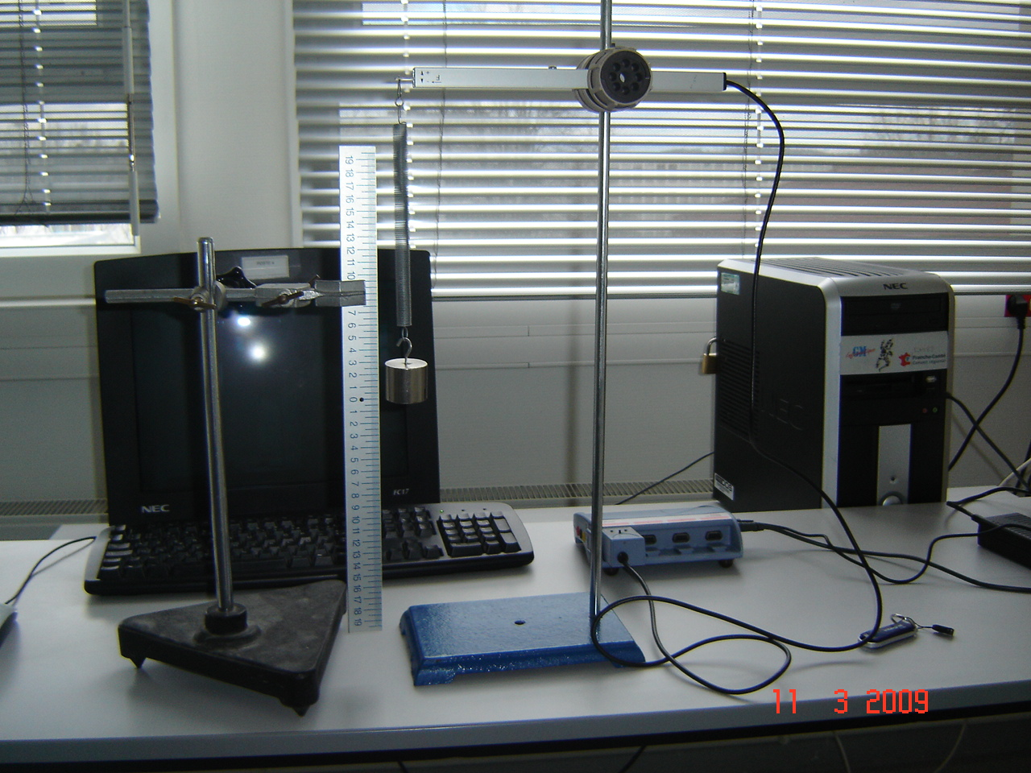

- Principe du montage :

L'oscillateur mécanique étudié est un ensemble ressort + masse.

L'expérience consiste à provoquer des oscillations en écartant la masse de sa position d'équilibre.

- Paramétrage de l'acquisition :
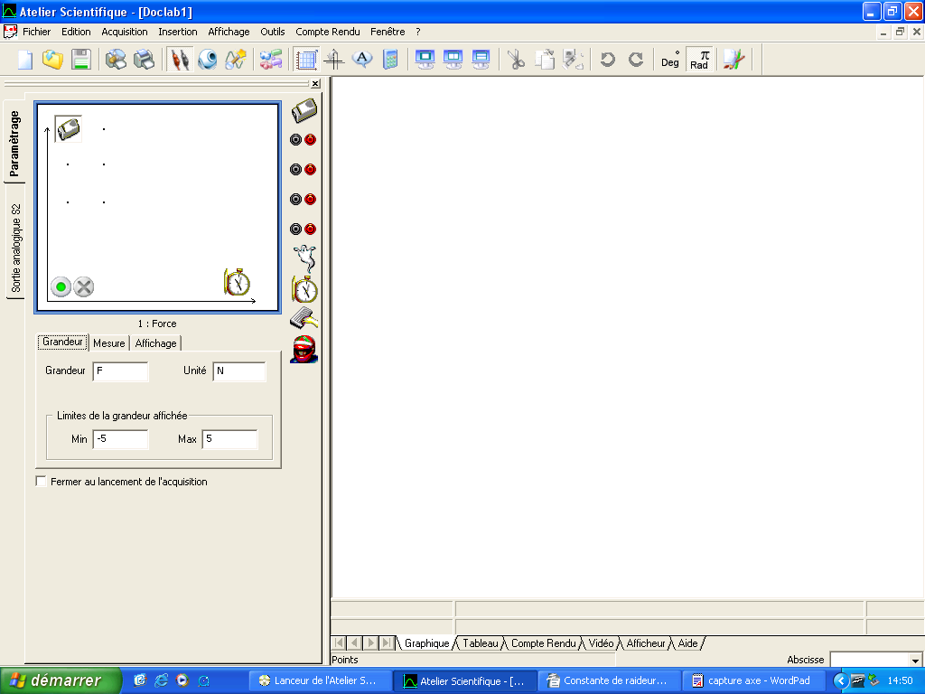
- Après avoir relié l'interface primo à l'ordinateur ainsi que le capteur force, lancer l'atelier scientifique généraliste pour les lycées professionnels.

- Afficher la fenêtre du paramétrage de l'acquisition.

- Glisser le capteur force sur l'axe des ordonnées et le chronomètre sur l'axe des abscisses.

- Effectuer alors les réglages suivants:

Capteur force | Capteur temps  Fonction du temps  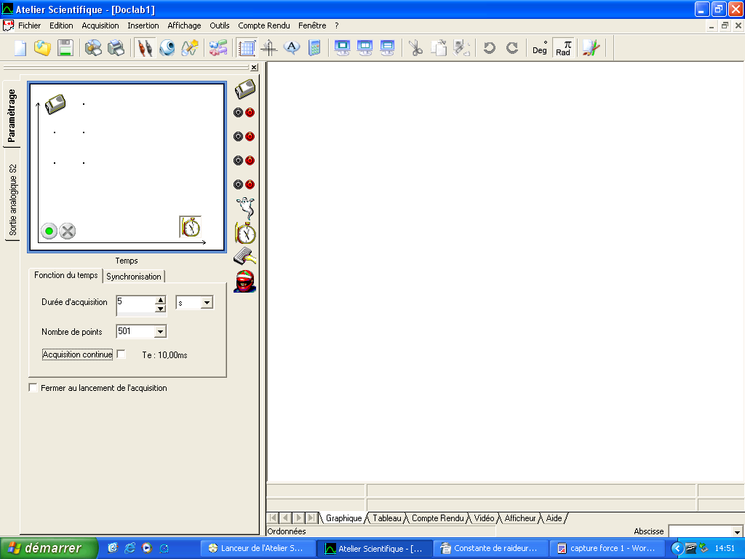  Synchronisation  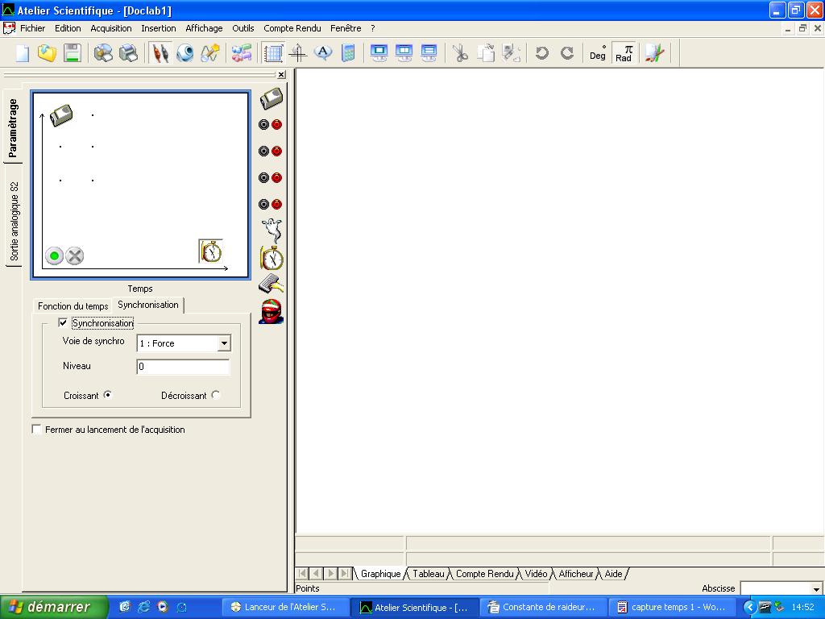

Avant chaque nouvelle acquisition, veiller à régler le zéro du capteur :
appuyer simultanément sur les deux boutons du capteur en visualisant la valeur sur l'onglet mesure du capteur

- INFLUENCE DE L’ALLONGEMENT INITIAL SUR LA PERIODE

  - Acquisition

    - Manipulation n°1

- Accrocher une masse de 200g.
- Régler le zéro du capteur.
- Etirer le ressort de 8 cm.
- Lancer l'acquisition.
- Lâcher le ressort.

    - Manipulation n°2

Effectuer la même manipulation en étirant le ressort de 5 cm sans oublier de régler le zéro du capteur.

    - Manipulation n°3

Effectuer la même manipulation en étirant le ressort de 3 cm sans oublier de régler le zéro du capteur.

  - Exploitation

- Imprimer les 3 graphiques obtenus et les joindre à votre travail.
- Observer les 3 courbes obtenues.
- Comparer les 3 périodes d'oscillation.

  - Conclusion

La période d'oscillation dépend-elle de l'allongement initial?
………………………………………………………………………………………………………………………………………………………………………………………………………………………………

- Influence de la masse sur la période

  - Acquisition

Recommencer trois nouvelles acquisitions en suspendant des masses différentes (prendre un écartement d’environ 5 cm)

m₁ = 200g, m₂ = 150g, puis m₃ = 250 g
Veiller à régler le zéro du capteur à chaque nouvelle acquisition.

  - Exploitation

- Sur chaque graphique obtenu, déterminer les périodes à l'aide du pointeur

Résultats:

T₁ = … |  | T₂ = … |  | T₃ = …

- Imprimer les résultats

  - Conclusion

La période d'oscillation dépend-elle de la valeur de la masse? Si oui, préciser.
………………………………………………………………………………………………………………………………………………………………………………………………………………………………………………………………………………………………………………………………………………

  - Calcul de la constante de raideur

- En appliquant la formule k = (4 π² m) / T² ,

avec m en kg, T en s et k en N/m,

calculer la constante de raideur k du ressort pour chaque expérience

k = … |  | k₂ = … |  | k₃ = …

- Calculer la constante de raideur moyenne k_{moy}
k_{moy} = …….

- Influence de la constante de raideur k DU RESSORT SUR LA PERIODE

6.1. Etude théorique
La période d'oscillation d'un oscillateur se calcule par la formule T = 2π

Soient deux ressorts de constante de raideur k et k₂, compléter l’encadré ci-dessous par le signe < , > ou = :

Si k₁ > k₂ alors T₁ … T₂

  - Vérification expérimentale

- Vérifier expérimentalement l’affirmation précédente, en travaillant avec deux oscillateurs constitués de ressorts différents mais de masse égale (m = 200g).

- Rédiger un compte-rendu à l'aide de l'onglet compte-rendu (graphique, valeurs des périodes, conclusions…)

